《清洁生产评价指标体系 家具制造业》(修订)

编制说明

**《清洁生产评价指标体系 家具制造业》标准编制组**

**2022年8月**

**目 录**

一、任务来源、起草单位 2

二、制定标准的必要性和意义 2

三、主要工作过程 6

四、制定标准的原则和依据及与现行法律、法规、标准的关系 7

五、主要条款说明，主要技术指标、参数、实验验证的论述 8

六、重大意见分歧的处理依据和结果 33

七、与国内外同类标准水平的对比情况 37

八、作为推荐性标准或者强制性标准的建议及其理由 37

九、强制性标准实施的风险点、风险程度、风险防控措施和预案 37

十、实施标准的措施（政策措施/宣贯培训/试点示范/配套资金等） 37

十一、其他应说明的事项 37

**标准编制说明**

# 一、任务来源、起草单位

## 1.1任务来源

《清洁生产评价指标体系 家具制造业》（DB11/T 1138-2014）的实施，对北京市家具制造行业产业结构调整、生产技术提升、环境保护技术进步和清洁生产管理水平的提高都起到了推动作用。DB11/T 1138-2014颁布实施后，国家和北京市相继出台了一系列的政策、标准、规划文件，且北京市家具制造行业现状也发生了很大的变化，DB11/T 1138-2014已经难以适应新形势下北京市家具制造行业的清洁生产管理要求。

2021年，由北京市经济和信息化局提出并归口，北京市生态环境局、北京市发展和改革委员会组织实施，北京市污染源管理事务中心、北京市科学技术研究院资源环境研究所作为项目编制单位，开展《清洁生产评价指标体系 家具制造业》（DB11/T 1138-2014）的修订工作。

## 1.2起草单位、协作单位，主要起草人

本标准主要起草单位为北京市污染源管理事务中心，协作单位为北京市科学技术研究院资源环境研究所。

# 二、制定标准的必要性和意义

## 2.1编制必要性

2.1.1国家工业体系构建宏观政策变化

2015年5月，《中国制造2025》（国发[2015]28号）国家行动纲领由国务院印发，部署全面推进实施制造强国战略。该行动纲领确定了创新驱动、质量为先、绿色发展、结构优化的基本方针，提出坚持把可持续发展作为建设制造强国的重要着力点，加强节能环保技术、工艺、装备推广应用，全面推行清洁生产。发展循环经济，提高资源回收利用效率，构建绿色制造体系，走生态文明的发展道路。

家具制造业作为与人民生活休戚相关的行业，其基于绿色制造的生产过程和产品设计，智能、绿色、低碳化发展，将是未来家具制造行业的发展方向。截止2020年，北京市获得绿色工厂的企业共计67家，其中就包括了北京黎明文仪家具有限公司、曲美家具集团股份有限公司2家家具制造企业。

2.1.2国家和地方清洁生产相关政策变化

《中华人民共和国国民经济和社会发展第十四个五年规划和2035年远景目标纲要》《2030年前碳达峰行动方案》《“十四五”节能减排综合工作方案》《国家标准化发展纲要》《“十四五”全国清洁生产推行方案》《“十四五”工业绿色发展规划》《“十四五”循环经济发展规划》等国家宏观规划和纲要中，对促进清洁生产推广或者清洁生产标准体系建设等方面均提出了新的要求。

《“十四五”循环经济发展规划》将清洁生产的普遍推广定为2025年循环经济发展的主要目标，提出了强化重点行业清洁生产，组织园区企业的清洁生产改造，完善和健全清洁生产标准规范等内容。

《“十四五”全国清洁生产推行方案》则是根据“十四五”规划和2035年远景目标的需要制定的国家层面的清洁生产推进方案。方案要求到2025年，清洁生产整体水平大幅提升，能源资源利用效率显著提高，重点行业的主要污染物和二氧化碳排放强度明显降低，其中VOCs排放量比2020年要降低10%以上。

地方宏观政策方面，《北京市“十四五”时期生态环境保护规划》《北京绿色制造实施方案》《北京市“十三五”时期节能低碳和循环经济全民行动计划》等多个北京市规划和纲要文件中，也对北京市推行清洁生产及清洁生产审核等相关方面提出了要求。

国家和地方有关清洁生产的宏观政策，针对新时期新阶段，工业生产过程中的清洁生产目标、实现方式及相关技术内容，提出了新的要求和建议，DB11/T 1138-2014需要根据这些规划要求进行相应调整，才能适应当前国家工业绿色化发展的新要求。

2.1.3家具制造业相关产业政策变化

（1）**《北京市工业污染行业生产工艺调整退出及设备淘汰目录(2022年版)》**中将人造板制造、**使用有机溶剂型涂料的家具制造工艺**和**使用有机溶剂型胶粘剂的家具制造工艺**均列为需要淘汰的落后工艺。

（2）国家发展改革委、商务部发布**《鼓励外商投资产业目录（2020年版）》**中全国鼓励外商投资产业目录，（十八）专用设备制造业部分，第203条：

木材加工设备制造：快速色差识别技术设备，快速实木板材量尺设备，快速结疤检测设备，实木表面缺陷检测设备，锯木制材成套装备技术，人造板材表面缺陷快速检测设备、在线质量分级设备，旋切单板质量在线检测设备，实木家具漆膜打磨粉尘处理设备、智能打磨机器人，多色自动切换喷漆机器人，家具包装、裁切、堆垛机器人，板式家具板件快速分拣设备，家具制造智能仓库。

（3）**《国内投资项目不予免税的进口商品目录（2012年调整）》**对进口的木工机械设置了不免税门槛，意味着这些产品的国产化水平已经可以满足需求。

表2-1不予免税的木工机床名录

| 序号 | 名称 | 规格 |
| --- | --- | --- |
| 1 | 木工锯床 | 所有规格 |
| 2 | 单面木工压刨床 | 所有规格 |
| 3 | 多面木工刨床 | 刨削宽度≤630mm，工件厚度≤300mm |
| 4 | 木工平刨床 | 所有规格 |
| 5 | 木工镂铣床 | 所有规格 |
| 6 | 木工铣床 | 所有规格 |
| 7 | 木工仿形铣床 | 所有规格 |
| 8 | 四面木工铣床 | 所有规格 |
| 9 | 数控镂铣机 | 三维及以下 |
| 10 | 木工磨光机 | 砂带宽度x砂带长度≤930x2100mm |
| 11 | 木工单排钻孔机 | 所有规格 |
| 12 | 木工多排钻孔机 | 所有规格 |
| 13 | 木工榫槽机 | 榫槽尺寸长x宽≤200x22mm，榫头深度≤120mm |
| 14 | 木工车床 | 所有规格 |
| 15 | 木工多用机床 | 锯片直径≤400mm，平刨宽度≤400mm |
| 16 | 木工封边机 | 封边高度≤60mm，封边带厚度≤15mm |

（4）**《环境标志产品技术要求家具》（HJ 2547-2016）**规定了各种家具及配件产品使用的相关原辅材料，产品的生产过程、产品本身以及产品包装和产品说明的环境保护要求。

（5）**《中国家具制造业“十三五”发展规划》**提出正确认识家具制造业的发展现状，坚持推动产业结构的调整和优化升级。

国家和北京市相关的产业政策调整，对北京市内家具制造业形成了倒逼机制，一部分不符合相关产业政策的企业逐步退出或搬迁，保留的企业也对自身的生产工艺和设备设施进行了相应的改造。原标准中关于生产工艺及装备，污染物治理设施等评价指标，对于现有企业的评价过于笼统，要适应当前北京市家具制造业清洁生产水平的评价，需要对这些指标进行调整和细化。

2.1.4家具制造业环境管理标准政策变化

2015年，北京市发布了《木质家具制造业 大气污染物排放标准》（DB 11/1202-2015）。同年，《清洁生产评价指标体系 木质家具制造业》（GB/T 37648-2019）颁布。《清洁生产评价指标体系编制通则》，2021年发布了征求意见稿。这些标准的内容和相关要求，对北京市家具制造业的清洁生产提出了新的要求。

《排污许可证申请与核发技术规范 家具制造工业》（HJ 1027-2019）规定了家具制造工业排污单位的排污申报登记、自行监测、环境管理等相关内容。《家具制造工业污染防治可行技术指南》（HJ 1180—2021）提出了家具制造工业的废气、废水、固体废物和噪声污染防治可行技术。

《环境标志产品技术要求》（HJ 2547-2016）及《绿色产品评价 家具》（GBT 35607-2017）则从产品层面提出家具产品环境标志认证和绿色产品评价的相关要求。

《挥发性有机物无组织排放控制标准》（GB37822）、《木器涂料中有害物质限量》（GB 18581-2020）、《胶粘剂挥发性有机化合物限量》（GB 33372-2020）、《清洗剂挥发性有机物含量限值》（GB 38508-2020）、《低挥发性有机化合物含量产品技术要求》（GB/T 38597-2020）等关系家具制造业生产原料的标准发布，对家具制造业的涂料、胶粘剂等原料中的挥发性有机化合物含量限值提出了要求。

因此，家具制造业清洁生产相关的标准发生了变化，《清洁生产评价指标体系 家具制造业》（DB11/T 1138-2014）不能与这些新颁布的标准相匹配，需要对其中内容进行修订。

2.1.5清洁生产工艺和污染防治技术的最新进展

2015年国务院先后印发了《中国制造2025》《关于积极推进“互联网＋”行动的指导意见》。家具制造作为消费品领域有代表性的生产领域，其绿色化和智能化水平对行业的未来发展非常重要，因此推动家具制造业生产工艺技术和装备的进步与提升尤为关键。

当前行业发展形势下，家具制造业应优化产品或生产工艺结构，采用先进的生产工艺和设备，提升污染防治水平。积极推广清洁生产新技术，如原料采用水性涂料或水性胶粘剂、无溶剂UV涂料、粉末涂料；喷涂工艺采用往复式喷涂、辊涂等喷涂效率高的生产工艺等；仓库系统可以采用基于计算机控制的WMS仓库管理系统和WCS仓库控制系统；物流系统可采用智能引导车、有轨制导车辆等先进物流设备等。

北京市家具制造业经过多年的发展，生产工艺水平和清洁生产技术逐步成熟，原标准中未涉及具体的生产工艺种类、污染预防技术等定量指标，对企业清洁生产工艺技术先进性方面的评定缺乏有效定量判断指标，因此需要对原标准中有关部分进行调整。

2.1.6北京市家具制造业发展变化情况

原标准制定前的2013年，北京市有1465家家具生产企业，其中木质家具制造企业有1274家，占了生产企业的80%以上。北京市家具生产企业以中小微型企业为主，无大型企业，且中型企业不足1%，企业分布较散，各区均有家具生产企业注册，其中以通州、大兴最为集中。

2017年，全国二污普调查时，北京市还有200多家家具制造企业。然而，截至2020年，北京市的家具制造企业仅剩98家，较2013年出现大幅度降低。全市98家企业分布在10个区，主要集中在东部和南部的顺义、房山、通州、大兴区，共74家，占全市家具企业总数76.5%。

目前，北京市家具生产企业主要以生产木质家具、金属家具、软体家具为主。其中木制家具制造企业75家（77%），金属家具制造企业13家（13%），其他家具制造企业（门窗、沙发）10家（10%）。木质家具又可分为实木家具、板式家具和红木家具。

由此可以看到，北京市家具制造行业在行业规模、行业分布、企业数量、企业规模等方面均出现了较大变化，要适应当前北京市家具制造业的清洁生产工作，需要对原清洁生产评价指标进行相应的调整。

随着相关政策、相关标准和可行技术的发展，要指导家具制造业的污染物产生与排放，需要更加精确、量化的评价指标，因此需要对清洁生产评价指标体系进行相应的修订。

## 2.2修订意义

《清洁生产评价指标体系 家具制造业》（DB11/T 1138-2014）自2014年颁布至今已有7年，在该标准的指导下，北京市的家具制造业无论在产业结构、生产工艺、绿色原料使用等方面还是在环境管理、污染治理等方面，均取得了不小的进步。总体来说，标准促进了北京市家具制造业的健康绿色发展，但是随着北京市对家具制造业的整治力度进一步增强，标准中的一些评价指标已经不能完全适应现阶段行业管理的总体需求，及时有效地对标准进行修订，可保证标准与国家排污许可、国家清洁生产评价指标体系有效衔接。同时，增加自行监测、危险废物等方面的管控要求，顺应了环境形势的变化、更适用于行业当前的产业结构和行业特点，体现了当前清洁生产管理的需求。

通过本标准的修订，能够为政府主管部门提供更加有效的管理工具，帮助政府主管部门更好地了解和掌握北京市木质家具制造企业清洁生产状况、评估取得的效果，为宏观管理和政策的实施提供依据，从而更好地指导家具制造业清洁生产工作规范、有效开展。

# 三、主要工作过程

本标准按照《标准化工作导则 第1部分：标准化文件的结构和起草规则》（GB/T 1.1-2020）以及《清洁生产评价指标体系编制通则》（征求意见版）（国家发展和改革委员会公告2013年第33号）给出的规则起草，在对北京市家具制造企业（主要包括木质家具、金属家具和软体家具）现状资料调研和实地考察的基础上，结合北京市家具制造业发展现状，针对北京市家具制造业的特点，在进行全面系统研究的基础上，完成本标准的修订。本标准围绕家具制造业清洁生产过程中重点关注的各项指标，修订完善了标准的适用范围、术语和定义、评价指标体系、评价方法、数据采集与指标解释等内容。

编制组的主要工作过程：成立编制工作组→资料搜集、查阅→实地调研→数据收集→编制标准提纲→编制标准框架→权重值确定→编写标准征求意见稿→编写编制说明初稿→征求意见→反馈信息汇总→完善标准内容→提交送审稿→组织专家、政府部门审查→修改意见汇总→提交报批稿。

北京市污染源管理事务中心接到标准修订任务，即和北京市科学技术研究院资源环境研究所一起成立了标准编制工作组，并明确了小组成员的分工和工作任务，制定了详细的工作计划。同时，编制小组还指定专人担任小组组长，总体负责标准的制定工作。

本标准修订具体工作过程如下：

（1）标准修订准备阶段（2021年4月-2021年7月）

——资料收集和整理。查阅国家和北京市相关产业政策、家具制造行业发展数据；国家和各省市地区对家具制造行业清洁生产管理、挥发性有机物环境管理、污染治理方面的法律、法规及控制措施；查阅分析北京市已有家具制造企业清洁生产审核报告，了解北京市家具制造企业主要生产工艺设备、原辅材料使用、污染物产生及排放、资源综合利用以及清洁生产管理等现状情况。

——专家咨询。向北京市家具协会、北京林业大学、北京市家具制造企业的有关专家咨询北京市家具制造行业生产现状及特点。向长期从事大气污染物排放治理技术研究的有关专家咨询当前VOCs、颗粒物治理措施。

——在文献调研和专家咨询的基础上，完成标准开题论证会。

（2）初稿编制阶段（2021年7月-2021年12月）

——与家具企业沟通交流。在北京市家具协会的协助下，多次与北京市有代表性的家具制造企业进行座谈交流，对北京市家具制造行业生产现状、污染排放和控制水平、标准制定构想、标准制定原则、标准控制内容进行了深入交流和探讨。

——企业调研。选取不同工艺类型的代表性企业进行实地调研，了解北京市家具制造企业原辅材料使用特点、生产工艺先进性、VOCs产生和排放环节、有机废气治理设施及其运行情况等。

——在现状资料调研和实地考察的基础上，完成《清洁生产评价指标体系 家具制造业》（修订）初稿和对应编制说明初稿。

（3）征求意见稿编制阶段（2022年1月-2022年8月）

——召开专家咨询会，听取专家对标准修订初稿的改进意见，并汇总专家意见对标准修订初稿进行修改。

——根据专家和相关部门的修改意见，对标准中的有关内容进行进一步的调研和咨询，选择典型企业进行实地调研，补充调查标准内容中涉及的有关生产、管理、能耗、物耗数据。并根据调查结果，对标准中的相关指标进行修正。

——根据专家咨询会专家意见，以及标准编制组内部进行多次讨论，对标准初稿行完善。

（4）公开征求意见阶段（2022年8月-2022年9月）

（5）根据相关意见整理修订标准文本形成报批稿（2022年9月-2022年10月）

（6）标准报批其他工作（2022年10月-2022年12月）

# 四、制定标准的原则和依据及与现行法律、法规、标准的关系

## 4.1编制原则

《清洁生产评价指标体系 家具制造业》（DB11/T 1138-2014）的修订和完善，是推动北京市家具制造企业清洁生产工作向纵深发展和客观、科学地考查企业清洁生产水平的一项十分重要的基础工作，有利于对家具制造企业清洁生产工作进行科学总结、定量考核，进而找出差距、积累经验、推动清洁生产工作持续有效地向前发展。

修订本评价指标体系的基本原则是：能够体现全过程污染预防思想，并覆盖生产过程的各个环节。具体如下：

（1）符合清洁生产思路，即体现全过程的污染预防，不单纯考虑污染物的末端处理和处置；

（2）评价指标的基准值设定充分考虑国内的现有技术水平和管理水平，指标设定应定量化、易操作并有一定的激励作用；

（3）本标准遵照国家及地方清洁生产标准、污染物排放标准、VOCs治理政策、防治技术等基本要求，谋求与排污许可、绿色制造、污染防治推荐技术等管理要求衔接；

（4）注重实用和可操作性，尽量选择家具制造业企业生产部门、统计管理部门和健康、安全和环境管理部门日常采用的指标，以易于企业的理解和掌握。

## 4.2编制依据

清洁生产相关标准的制定是企业开展清洁生产工作的重要依据，也是挖掘家具制造企业清洁生产潜力、评价清洁生产水平的重要依据。国家2013年发布的《清洁生产评价指标体系编制通则》（试行稿）（发展改革委公告2013年第33号）为本标准制定提供重要的技术依据。另外，因新的《清洁生产评价指标体系编制通则》正在制定过程中，本次标准修订对其征求意见稿进行了研究，以其新的修订思路作为参考。

## 4.3 与现行法律、法规、标准的关系

本次标准修订编制组通过文献资料查阅、实地调研、专家咨询等多途径了解北京市家具制造业发展现状，收集本标准所需基础统计资料，并依照《清洁生产评价指标体系编制通则》（试行稿）（发展改革委公告2013年第33号）要求进行标准编制，以保证本标准更符合北京市家具制造业现状与发展要求。

本次标准修订将近年来国家和北京市关于排污许可、自行监测、原辅材料及工艺设备的法规标准要求纳入其中，标准的编制符合《中华人民共和国清洁生产促进法》《重点行业挥发性有机物综合治理方案》《2020年挥发性有机物（VOCs）治理攻坚方案》等法律、法规、标准及政策的要求，是对北京市现行法律、法规的完善和补充。

# 五、主要条款说明，主要技术指标、参数、实验验证的论述

## 5.1北京市家具制造业发展情况

5.1.1发展概况

随着北京市智能制造、绿色发展理念的深入，环保治理力度逐渐增大，根据排污许可证申报平台结果统计，北京市现有家具制造企业98家，其中领取排污许可证的企业有28家，排污许可登记70家。

北京市家具制造业2019年总产值约43亿元，其中一家大型企业产值占北京市总产值的50%，其他家具制造企业均为中小微企业。2019年产值2000万-5亿元的中型家具企业有23家，产值约20亿元；其余为小微企业，总产值约2亿元。

全市98家企业分布在10个区，主要集中在东部和南部的顺义、房山、通州、大兴区。按企业生产经营地址分布，各区家具企业数量如下图所示：

图5-1 2020年北京市现有家具制造企业区域分布图

根据排污许可管理情况统计，北京市家具生产企业主要以生产木质家具、金属家具、软体家具为主。其中木质家具制造企业75家（77%），金属家具制造企业12家（13%），其他家具制造企业（门窗、沙发）11家（10%）。木质家具又可分为实木家具、板式家具和红木家具。

根据北京市家具协会咨询结果和全国排污许可证管理信息平台查询情况，北京市现有金属家具制造企业12家，其中正常生产企业6家，只涉及销售环节的企业1家，停产企业5家。正常生产的企业中，涉及喷涂工序的企业2家，其余均只涉及机加工工艺。涉及喷涂的2家企业，喷涂工艺均为静电粉末喷涂，均对粉末涂料进行回收利用。

表5-1北京市现有金属家具制造企业生产情况

|  |  |  |  |
| --- | --- | --- | --- |
| 序号 | 家具企业名称 | 所在区县 | 现状情况 |
| 1 | 北京鑫坛家具有限公司 | 密云区 | 正常生产，无喷涂，喷涂工序委外加工 |
| 2 | 北京花都家美智能科技有限公司 | 大兴区 | 正常生产，无喷涂，只有焊接、组装 |
| 3 | 北京键兴泰家具有限公司 | 怀柔区 | 正常生产，静电粉末喷涂，粉末回收利用 |
| 4 | 北京依诺维绅家具有限公司 | 怀柔区 | 正常生产，金属沙发框架，机加工，无喷涂 |
| 5 | 北京永清新型建材有限公司 | 顺义区 | 正常生产，塑钢窗、防盗门，无喷涂 |
| 6 | 北京澳玛特家具有限公司 | 顺义区 | 正常生产，静电粉末喷涂，粉末回收利用 |
| 7 | 北京爱德天办公家具制造有限公司 | 通州区 | 长期停产 |
| 8 | 北京九都腾飞铁柜有限公司 | 密云区 | 只有库房，不涉及生产 |
| 9 | 北京市财源钢木家具福利厂 | 顺义区 | 停产注销中 |
| 10 | 北京世纪元通商贸有限公司 | 顺义区 | 已停产拆迁 |
| 11 | 北京时代先锋办公家具有限公司 | 顺义区 | 只有销售，不涉及生产 |
| 12 | 北京华立得实业有限责任公司 | 昌平区 | 已停产拆迁 |

5.1.2主要生产工艺及产污节点

（1）木质家具制造工艺

木质家具制造是指以天然木材（榆木、楸木、水曲柳等）为基本材料，经过开料、拼接、切割等处理加工后，进行打磨、抛光，并擦色，然后进入喷涂工序，密度板、颗粒板、多层板需贴木皮后进行喷涂。由于不同企业使用的原辅材料及产品类型和要求不同，生产工艺亦有所不同，可能只含有图中所示的部分步骤。

实木家具分为异形实木和平面实木，异形实木多为手工喷涂，在密闭的喷漆房内或吊轨、地轨喷涂线喷涂底漆、色漆、清漆三道工序中的2-3种工序，在常温下自然晾干。平面实木既可采用手工喷涂，也可采用自动喷涂，自动喷涂有往复式自动喷涂、辊涂、淋涂等，涂装后经流平、烘干、打磨后，包装入库。

在木质家具生产过程中，备料、机加和组装环节会产生木块、刨花、木屑等固体废物，打磨过程中会产生木粉尘，喷底漆和面漆环节会产生废漆料、废有机溶剂及其沾染物等危险废物，以及喷涂工序中会产生VOCs，此外，在切割、打磨等设备运转过程中还会产生噪声。

对于生产过程中产生的废木块、废木屑等固体废物，企业均会分类后进行外售或再利用；对于胶粘剂挥发产生的少量VOCs，收集后采用活性炭吸附或其他处理方式进行处理后达标排放；喷涂废气经过VOCs处理装置处理后达标排放；喷枪清洗水不同的企业采取不同的处理方式，部分企业对清洗水进行过滤回用处理，产生的废漆渣作为危险废物进行处置，也有部分企业直接对清洗废水进行处理，产生的污泥收集后作为危险废物处置；生产过程中的废漆、废油漆桶、废活性炭、其他含漆废物等，按照相关要求作为危险废物进行处置。

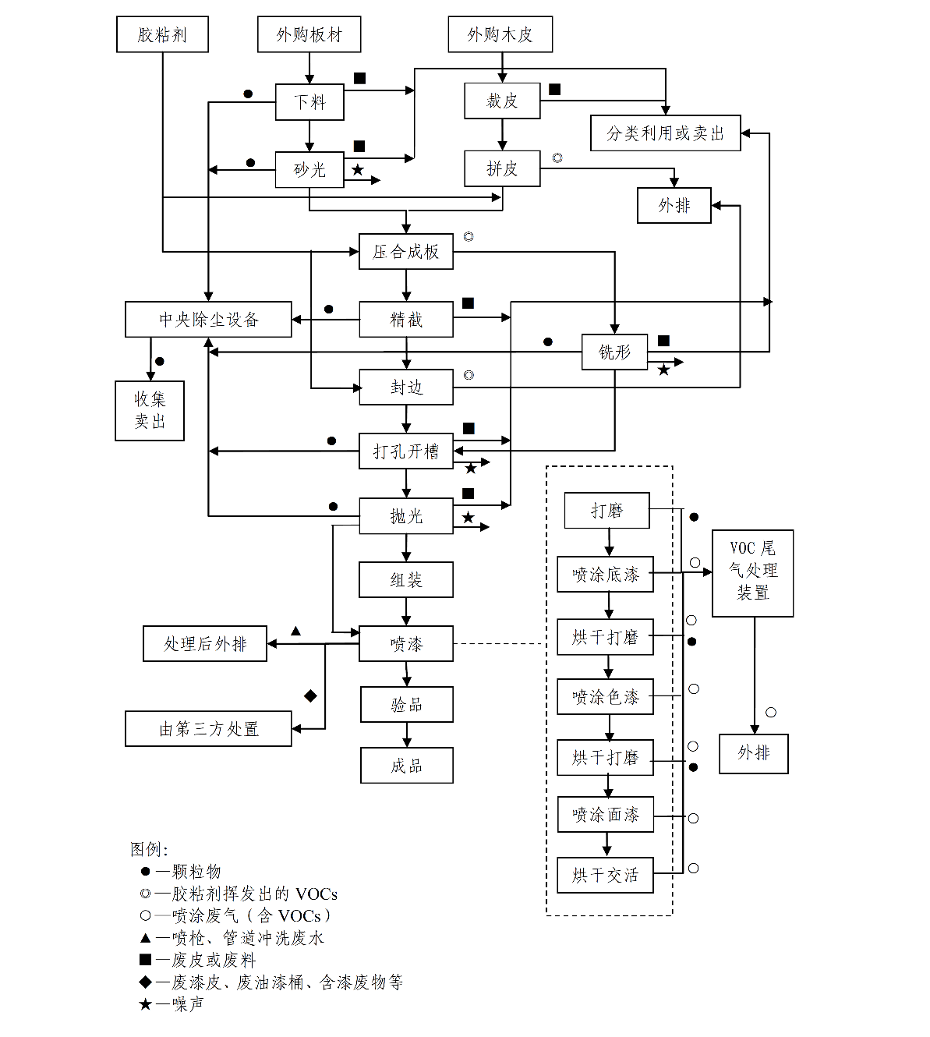

处理后外排

图5-2典型木质家具生产工艺流程

（2）金属家具制造工艺

金属家具制造工艺一般采用的工艺流程图大致可分为以下步骤：管材的截断，弯管，打眼与冲孔，焊接，表面涂饰及部件装配。金属表面涂装主要包括表面前处理、喷漆、涂塑、喷绒、电泳等工艺，表面前处理主要包括预脱脂、脱脂、磷化/无磷硅烷化、冲洗等，经调研，北京市的金属家具制造企业均不涉及金属的表面前处理工序，只涉及表面涂饰，且均为粉末喷涂、高温固化工艺。



图5-3典型金属家具制造工艺流程图

北京市金属家具制造过程中的污染物排放主要是涂装过程中产生的颗粒物，在钻孔等其他机加工过程中也会产生少量颗粒物；涂装均为粉末喷涂，静电喷粉为主，手工补喷为辅，喷粉过程的颗粒物一般采用负压收集、旋风或者布袋除尘器过滤，收集的粉末涂料可以重复利用，在高温固化过程有极少量的VOCs排放。

（3）软体家具制造工艺

软体家具制造一般是将木材按尺寸做出沙发框架，沙发框架打底布、粘棉修整，皮料、布料裁剪缝制，扪皮包覆。沙发框架采用实木或金属，对照实木家具或金属家具制造工艺。但需注意的是，沙发框架全被皮料布料包覆，不需对框架喷漆，只有粘棉时会产生少量VOCs。对于框架喷涂或粘棉过程产生的VOCs，需要进行收集和处理后达标排放，对于生产中产生的废木屑、废木块、废皮、废布等根据实际情况进行分类，分类后根据需要回用或外售。



图5-4典型软体家具制造工艺

5.1.3家具制造工业主要产污环节

综上所述，家具制造行业主要污染物为喷涂、施胶、烘干等过程中产生的VOCs以及机加工工序产生的颗粒物，在生产过程中除了要关注污染物的末端治理外，还需要从原料的使用、生产过程控制和管理等方面，关注污染物的收集和排放过程。

表5-2家具制造业主要污染物产生环节

| 生产工序 | | 固体废物 | 废气 | 噪声 | 废水 |
| --- | --- | --- | --- | --- | --- |
| 机械加工 | 锯、刨、铣、钻床/剪、折、冲床等 | 刨花、锯末、木屑、金属屑、下角料、粉尘 | 粉尘 | 有 | — |
| 胶接/胶压 | 冷压、热压等 | 残留胶粘剂 | VOCs | — | — |
| 砂光砂磨 | 打磨、砂光机等 | 粉尘 | 粉尘 | 有 | — |
| 贴面（覆面） | 贴薄木/扪皮等 | 残留胶粘剂、剪裁废家具薄木/纸/皮/织物等 | VOCs | — | — |
| 焊接 | 手工、半自动、自动 | 废焊渣 | 焊接烟尘 | 有 | — |
| 涂装 | 喷涂、烘干 | 残留失效溶剂、涂料等 | VOCs | 可能有 | 有 |
| 打磨 | 混合类粉尘（木、胶、树脂、漆等） | 混合类粉尘（木、胶、树脂、漆等） | 可能有 | — |
| 清洗 | 喷枪、喷头清洗等 | 清洗废液、废渣 | VOCs | — | 有 |
| 其他需要  关注环节 | 喷涂用涂料的调配过程 | 未使用的废漆 | VOCs | — | — |
| 危险废物贮存 | 废漆、废活性炭等 | VOCs | — | 可能有漆雾预处理废液 |

家具制造业的VOCs排放，主要源于喷涂过程，根据调研，截至2020年，北京市家具制造企业中涉及喷涂的企业有23家，均设有手工喷涂线（房），共51条。其中7家家具企业共设有17条自动喷涂线，12条为往复式喷涂线（有4条后端增加了UV紫外光照射机，可使用UV涂料），2条为机器人喷涂线，3条为辊涂线（均用于UV涂料）。23家企业中有3家企业为大气环境重点排污单位，安装了VOCs在线监测。

5.1.4能源资源消耗情况

北京市家具制造业现阶段使用的能源种类主要为电力，生产过程中可利用的余热余压比例相对较少，因此可再生能源使用比例总体不高，企业的节能降耗主要依靠节能设备的使用、生产精细化管理和过程优化控制等方式来实现。

水资源消耗方面，家具制造企业生产工艺用水量极少。金属家具和软体家具制造企业不涉及工艺用水。木质家具制造企业的生产过程中，喷涂使用的涂料、胶粘剂等原料需符合《木质家具制造业大气污染物排放标准》(DB11/1202-2015）中的要求，不涉及溶剂型涂料的使用过程，因此生产工艺中也不涉及水幕处理漆雾的工艺过程。部分企业在涂料喷枪清洗过程中会使用新鲜水，清洗过程产生的废水应当按照危险废物进行收集处置，因此，家具企业的新鲜水使用主要为生活用水。

5.1.5原料使用情况

北京市家具制造企业中，金属家具制造企业生产原材料直接使用免处理的钢板进行加工，不涉及钢板的前处理过程，木质家具制造企业使用的原材料为木材、人造板，不涉及人造板的制造过程。

辅料使用方面，主要包括胶粘剂、涂料、固化剂以及清洗剂。金属家具制造企业的喷涂过程采用静电粉末喷涂工艺，设有粉末涂料回收装置。

木质家具制造企业喷涂工艺使用水性涂料、水性或本体型胶粘剂，大部分企业使用水基清洗剂。北京市家具制造企业中，有48家企业涉喷涂和施胶作业，金属家具（涉粉末喷涂）企业3家，红木家具企业12家。金属家具使用的粉末涂料以及红木家具使用的蜂蜡不含有机溶剂，VOCs产生量基本为0。

5.1.6污染物治理技术

家具制造企业主要污染物为颗粒物、VOCs等大气污染物，对于颗粒物的处理方式主要为旋风除尘器或布袋除尘器，处理效率较高，企业根据自身厂房和生产线布设情况，选择中央除尘或局部除尘进行废气收集。

金属家具制造企业只在施胶工序中涉及VOCs排放，排放量较少，木质家具制造过程中VOCs的排放量较大。

北京市家具制造企业的VOCs废气治理设施技术以UV光氧催化氧化、低温等离子体、活性炭或者前二者加活性炭等组合处理方式为主。北京市有喷涂作业的20家企业使用的废气处理方式见下图。

图5-5家具制造企业末端处理工艺类型分布

5.1.7家具制造企业管理现状

原标准颁布后，促进了北京市现有家具制造企业清洁生产管理水平的提升，总体来讲大部分企业建立了相应的环境、能源管理体系，并制订了相应的清洁生产管理、能源管理指标。原有标准很好地促进了企业管理水平的提升，但由于现阶段宏观政策和相关法规标准的变化，需要对这些指标进行补充和完善。

5.1.8家具制造企业清洁生产审核开展情况

2014年至今，北京市共发布家具制造企业清洁生产审核名单32家，其中强制性清洁生产审核15家，自愿性清洁生产审核17家。15家强审企业在审核过程中搬迁4家，关停2家，剩余9家正常生产，其中5家通过评估。

17家自愿企业在审核过程中搬迁和关停11家，正常生产6家，其中3家通过评估。家具制造企业清洁生产审核过程中搬迁或关停的较多，正常生产的企业，通过率约为一半，这与北京市越来越严格的产业政策和行业标准有关。另外，自愿性审核由于对企业没有期限约束，完成度没有强制性审核高，家具制造企业的清洁生产工作任重道远，对现有标准进行修订显得尤为必要。

截至2020年，通过清洁生产审核评估的家具制造企业共8家，根据企业的实际生产水平与DB11/T 1138-2014清洁生产指标体系对标情况可知，达到二级水平的企业有2家，达到一级水平的企业有6家。

表5-3强制清洁生产审核通过情况

| 序号 | 企业名称 | 年度 | 通过年度 | 备注 |
| --- | --- | --- | --- | --- |
| 1 | 北京黎明文仪家具有限公司 | 2016 | 2019 | 正常生产 |
| 2 | 北京全福凯旋家具有限公司 | 2016 | 未通过 | 正常生产 |
| 3 | 曲美家居集团股份有限公司 | 2016 | 2017 | 正常生产 |
| 4 | 曲美家居集团股份有限公司北京第一分公司 | 2016 | 2018 | 正常生产 |
| 5 | 北京东方万隆家俱有限公司 | 2016 | 2018 | 正常生产 |
| 6 | 北京世纪百强家具有限责任公司 | 2017 | / | 搬迁 |
| 7 | 北京市标致家具有限责任公司 | 2016 | 2017 | 搬迁 |
| 8 | 博洛尼家居用品（北京）股份有限公司 | 2016 | / | 搬迁 |
| 9 | 北京时代文仪家具有限公司 | 2016 | / | 关停 |
| 10 | 北京云海木业有限公司 | 2016 | / | 关停 |
| 11 | 北京国林系统家具有限公司 | 2016 | / | 搬迁 |
| 12 | 北京美驰建筑材料有限责任公司 | 2017 | / | 正常生产 |
| 13 | 北京鲁泽恒明家具厂 | 2019 | / | 正常生产 |
| 14 | 曲美家居集团股份有限公司定制分公司 | 2020 | / | 正常生产 |
| 15 | 德中飞美家具（北京）有限公司 | 2021 | / | 正常生产 |

表5-4自愿清洁生产审核通过情况

| 序号 | 单位名称 | 年度 | 通过批次 | 备注 |
| --- | --- | --- | --- | --- |
|  | 北京燕山全成木业家具制造厂 | 2015 | 未通过 | 关停或搬迁 |
|  | 北京古诺凡希家具有限公司 | 2015 | 2017 | 正常生产 |
|  | 北京全成家具制造有限公司 | 2016 | 2020 | 正常生产 |
|  | 北京傲威之星家具制造有限公司 | 2017 | 未通过 | 关停或搬迁 |
|  | 北京市博亮木业有限公司 | 2017 | 未通过 | 关停或搬迁 |
|  | 北京富华家具厂 | 2017 | 未通过 | 关停或搬迁 |
|  | 北京重兴酒店家具有限责任公司 | 2017 | 未通过 | 正常生产 |
|  | 北京金鑫木业有限公司 | 2017 | 未通过 | 关停或搬迁 |
|  | 北京奇力伟业家具有限公司 | 2017 | 未通过 | 关停或搬迁 |
|  | 北京思普深家具有限责任公司 | 2017 | 未通过 | 关停或搬迁 |
|  | 强力家具集团有限公司 | 2017 | 未通过 | 正常生产 |
|  | 北京奥凯特家具有限公司 | 2017 | 未通过 | 关停或搬迁 |
|  | 北京杰禹森窗业有限公司 | 2017 | 未通过 | 关停或搬迁 |
|  | 北京世纪汉邦装饰工程有限公司 | 2017 | 未通过 | 关停或搬迁 |
|  | 博洛尼家居用品（北京）股份有限公司 | 2017 | 未通过 | 搬迁 |
|  | 北京键兴泰家具有限公司 | 2017 | 2020 | 正常生产 |
|  | 北京南洋森林家具有限公司 | 2018 | 未通过 | 正常生产 |

## 5.2标准框架结构说明

根据标准制定工作的要求以及编制思路，在标准起草过程中充分考虑了不同类型家具制造企业差异性，从生产工艺及装备、能源消耗、水资源消耗、原/辅材料消耗、资源综合利用、污染物产生与排放、温室气体排放、产品特征、清洁生产管理等方面进行了规范和要求。

本标准主要框架结构如下：

第1章 范围

给出本标准的适用范围。

第2章 规范性引用文件

给出了本标准中所引用的标准。

第3章 术语和定义

给出了适用于本标准的术语和定义。

第4章 评价指标体系

给出了木质家具制造企业清洁生产评价指标体系及对应指标。

第5章 评价方法

给出了清洁生产评价指标的评价应用方法。

第6章 数据采集与指标解释

对数据的来源和采集方法提出了要求，并对标准中部分指标定义和计算方法进行了解释说明。

## 5.3适用范围的确定

经过对北京市家具制造业的现状进行调研，鉴于北京市家具制造业以木质家具为主，金属类家具生产企业极少，软体家具生产企业的生产过程也多以木质框架生产为基础，增加后续的施胶和扪面等过程，标准编制组讨论后，对本标准的适用范围作出了修改，将标准适用范围定义为木质家具制造，软体家具等其他家具制造企业可参照执行。

本文件规定了木质家具制造业清洁生产的评价指标体系、评价方法、数据采集与指标解释。

本文件适用于北京市木质家具制造业企业的清洁生产审核、评估和验收，其他含有涂饰、施胶工艺的家具制造企业可参照执行。

## 5.4规范性引用文件

本文件制订时，结合技术要求的变化，删除了原有规范性引用文件部分内容。新增规范引用文件包括：

本文件制订时，结合技术要求的变化，删除了原有规范性引用文件部分内容。新增规范引用文件包括：

GB/T 2589 综合能耗计算通则

GB 17167 用能单位能源计量器具配备和管理通则

GB 18581 木器涂料中有害物质限量

GB 18583 室内装饰装修材料 胶粘剂中有害物质限量

GB/T 19001 质量管理体系 要求

GB/T 23331 能源管理体系 要求及使用指南

GB/T 24001 环境管理体系 要求及使用指南

GB/T 24789 用水单位水计量器具配备和管理通则

GB/T 28951 中国森林认证 森林经营

GB/T 28952 中国森林认证 产销监管链

GB 33372 胶粘剂挥发性有机化合物限量

GB/T 35607 绿色产品评价 家具

GB 38508 清洗剂挥发性有机化合物含量限值

GB/T 38597 低挥发性有机化合物含量涂料产品技术要求

GB/T 39600 人造板及其制品甲醛释放量分级

LY/T 3230 人造板及其制品挥发性有机化合物释放量分级

JB/T 11989 机床数控系统 术语与定义

HJ 819 排污单位自行监测技术指南 总则

HJ 1027 排污许可证申请与核发技术规范 家具制造工业

HJ 1086 排污单位自行监测技术指南 涂装

HJ 1180 家具制造工业污染防治可行技术指南

DB11/T 1156 工业企业清洁生产审核技术通则

DB11/ 1202 木质家具制造业大气污染物排放标准

DB11/ T 1787 二氧化碳排放核算和报告要求 其他行业

删除的规范引用文件包括：

GBZ 2.2-2007 工作场所有害因素职业接触限值 第2部分：物理有害因素

GB 7692涂装作业安全规程 涂漆前处理工艺安全及其通风净化

GB14444 涂装作业安全规程 喷漆室安全技术规定

GB 18597 危险废物贮存污染控制标准

DB 11/501 大气污染物综合排放标准

## 5.5术语和定义

删除了《清洁生产评价指标体系编制通则》中列出的清洁生产基本术语，如清洁生产、清洁生产评价指标体系、生产工艺及装备指标、资源能源消耗指标、资源综合利用指标、产品特征指标、污染物的产生与排放指标、清洁生产管理指标、综合能耗、单位产值综合能耗、指标基准值、指标权重12项术语定义。

提出DB11/T 1156界定的术语和定义适用于本文件。增加了有关家具制造业的术语定义，具体增加了木质家具制造、挥发性有机物、简易型（经济型）数控系统、高性能型（高档型）数控系统、普及型数控系统。

新增术语定义均来源于相关国家标准、行业标准。

## 5.6评价指标体系

本次修订对于评价指标体系的修改幅度较大，且按照即将发布的《清洁生产指标体系编制通则》指标体系的新要求，分为9个部分进行设定，并对其中各项指标的权重值进行了适当调整。

5.6.1指标体系的框架

一级指标由原来的6项（生产工艺及装备、资源能源消耗、资源综合利用、污染物产生与排放、产品特征、清洁生产管理）修改为9项（生产工艺及装备、能源消耗、水资源消耗、原/辅材料消耗、资源综合利用、污染物产生与排放、温室气体排放、产品特征、清洁生产管理），将原资源能源消耗拆分为能源消耗、水资源消耗、原/辅材料消耗3项指标，增加了温室气体排放指标。

5.6.2指标设置原则

本评价体系选取的原则：

（1）体现清洁生产。根据清洁生产战略，本指标体系要体现污染预防思想，重点考察生产工艺及装备选择的先进性、资源能源利用的清洁性、污染物产生的最小化、废物回收利用和环境管理的有效性。

（2）体现行业特点。根据行业特点和行业发展趋势，对生产工艺及装备的要求中的家具制造设备参数、自动化水平、信息化水平等提出要求。

（3）指标定量化。在选择指标时要充分考虑指标体系的可操作性，使指标项定量化，以便真实反映企业真实情况。

（4）与现有政策的衔接性。随着排污许可制度的落实，环保政策的收紧，本标准体系在修订过程中要充分考虑行业发展现状，并必须保持与国家和北京市相关环保政策法规标准衔接。

5.6.3 评价指标设置

根据《清洁生产评价指标体系编制通则》（征求意见稿）有关内容，本指标体系一级指标为包括生产工艺及装备、能源消耗、水资源消耗、原/辅材料消耗、资源综合利用、污染物产生与排放、温室气体排放、产品特征、清洁生产管理九大类指标。

## 5.7评价方法

5.7.1考核周期的确定

为使清洁生产工作持续有效地向前发展，使之不断深入，企业清洁生产工作的考核应当定期进行，一般宜以一个生产年度为一个考核周期，并与生产年度同步，这样有利于企业不断总结经验，也利于考核工作的顺利进行。

评价清洁生产水平的定性指标可根据企业提供的设备型号、参数、说明文件等进行判断并与本标准指标要求进行对比。

评价清洁生产水平的数据可取自统计数据或进行实测。企业产值、资源消耗量、能源消耗量、原/辅材料消耗量、工业固体废物、危险废物产生量等，以年报或考核周期报表为准。如果统计数据严重短缺，资源综合利用特征指标也可以在考核周期内用实测方法取得，考核周期一般不少于一个月。

5.7.2综合评价指数的计算

企业清洁生产定量评价指标的考核评分，以企业在考核年度（一般以一个生产年度为一个考核周期，并与生产年度同步）各项二级指标实际达到的数据为基础进行计算，综合得出该企业定量评价指标的考核总分值。

5.7.2.1综合评价指标的考核评分计算方法

综合评价指标是衡量考核在考核期内的清洁生产的总体水平的一项综合指标，按以下算式计算：



式中：

*P*—企业清洁生产的综合评价指标，其值在0-100之间；

*Pi*—企业清洁生产一级指标评价指数，即生产工艺及装备、能源消耗、水资源消耗、原/辅材料消耗、资源综合利用、污染物产生与排放、温室气体排放、产品特征、清洁生产管理9个一级指标的评价值。



式中：

*Kij*—企业第i个清洁生产一级指标所对应的第j个二级指标的系数值，当企业该项二级指标满足Ⅰ级基准值时，取值为1.0；当企业该项二级指标满足Ⅱ级基准值时，取值为0.8；当企业该项二级指标满足Ⅲ级基准值时，取值为0.6；当企业该项二级指标无法满足Ⅲ级基准值时，取值为0；

*Sij*—企业第i个清洁生产一级指标对应的第j个二级指标的权重值。

5.7.2.2二级评价指标的权重值调整

若某项一级指标实际参与评价考核的二级指标项目数少于该项一级指标所包含的全部二级指标项目数（即企业某项二级指标内容缺项）时，在计算中应当将该项一级指标所属各二级指标的权重值均予以相应修正，修正后得到新的权重值为*Sij＇*，计算公式如下所示：



式中：

*Sij*—企业第i个清洁生产一级指标对应的第j个二级指标的权重值；

*Sij＇*—企业第i个清洁生产一级指标对应的第j个二级指标的修正后权重值；

*m*—企业实际参与第i项一级指标评价考核的二级指标数量；

*ωi*—第i项一级指标权重值。

5.7.2.3清洁生产等级的确定

当企业实际生产所涉及的清洁生产二级指标项目达到70%以上时，可以进行清洁生产评级，本评价指标体系将企业清洁生产水平划分为三级，Ⅰ级清洁生产水平为清洁生产先进（标杆）水平，Ⅱ级清洁生产水平为清洁生产准入水平，Ⅲ级清洁生产水平为清洁生产一般水平。清洁生产等级对应的综合评价指标应符合表5-5的规定。

表5-5清洁生产等级与综合评价指标值

|  |  |
| --- | --- |
| 清洁生产等级 | 清洁生产综合评价指数 |
| Ⅰ级 清洁生产先进（标杆）水平 | P≥90，且限定性指标全部满足I级基准值要求，非限定性指标全部满足II级指标基准值要求 |
| Ⅱ级 清洁生产准入水平 | 80≤P＜90，且限定性指标全部满足II级基准值要求及以上 |
| Ⅲ级 清洁生产一般水平 | 70≤P＜80，且限定性指标全部满足III级基准值要求及以上 |

## 5.8主要修订条款说明

5.8.1适用范围修订

（1）修订情况：将标准的适用范围修订为木质家具制造业。

（2）修订依据：

根据北京市家具制造业发展现状，金属家具制造企业所占比例极少，且经过调研，北京市金属制造企业不涉及钢板等原材料的前处理，只涉及生产过程的切割、焊接，喷涂方式全部为粉末喷涂，粉末回收循环使用，喷涂效率高，污染物排放量少。因此，标准的适用范围不再包括金属制造家具企业。软体家具制造企业的生产工序以木质框架生产为主，后续增加施胶、扪皮的过程，可根据生产的具体工艺参照执行木质家具制造相关指标。

5.8.2标准形式调整

1、修订情况

本次修订依据《标准化工作导则 第1部分：标准化文件的结构和起草规则》（GB/T 1.1-2020）和《清洁生产评价指标体系编制通则》（征求意见稿）对标准的形式进行了修订。

2、修订依据

（1）标准结构

《标准化工作导则第1部分：标准化文件的结构和起草》（GB/T 1.1-2020）于2020年3月31日发布，10月1日起实施，其中对于标准文件的编写要求发生了变化：

1）标准文件中的简称由“本标准”变为“本文件”；

2）第一部分标题“适用范围”修改为“范围”。

（2）评价方法

2013年，国家发改委发布了《清洁生产评价指标体系编制通则》（试行稿），其中“6.1 清洁生产综合评价指数计算方法”和附录D规定了打分方法，对比发现以下问题：

①通则规定了一级指标权重值之和为1，二级指标权重值之和也为1；而《清洁生产评价指标体系 家具制造业》（DB11/T1138-2014）的权重值分配与上述要求不符；

②通则规定了打分时应采用隶属函数进行打分，二级指标与二级指标基准值进行对比，符合要求则得分为100，否则得分为0；

③综合评价指数判定要求不一致。

表5-6标准打分方法对比

| 《清洁生产评价指标体系编制通则》（试行稿）》 | | DB11/T 1138-2014 | | 区别 |
| --- | --- | --- | --- | --- |
| Ⅰ级（国际清洁生产领先水平） | YⅠ≥90，且限定性指标全部满足Ⅰ级基准值要求 | Ⅰ级（清洁生产领先水平） | P≥90，且限定性指标全部满足Ⅰ级基准值要求 | 无 |
| Ⅱ级（国内清洁生产先进水平） | YⅡ≥85，且限定性指标全部满足Ⅱ级基准值要求 | Ⅱ级（清洁生产先进水平） | 90＞P≥80，且限定性指标全部满足Ⅱ级基准值要求 | 分值要求不一致 |
| Ⅲ级（国内清洁生产一般水平） | YⅢ=100 | Ⅲ级（清洁生产一般水平） | 80＞P≥70，且限定性指标全部满足Ⅲ级基准值要求 | 分值要求不一致 |

DB11/T 1138-2014标准中的打分方法比较复杂，其中定量指标通常需要采用插值法进行计算；相比较而言，《清洁生产评价指标体系编制通则》（试行稿）中的打分方法更加简便，定性指标、定量指标的打分准则一致。

由于《清洁生产评价指标体系 家具制造业》（DB11/T 1138-2014）评分采用插值法，造成打分低于《清洁生产评价指标体系编制通则》（试行稿）的方法。本次修订过程，参考《清洁生产评价指标体系编制通则》（试行稿）的打分方法并加以简化，便于对标计算。

5.8.3指标及指标值的调整

依据《清洁生产评价指标体系编制通则》（征求意见稿）进行本次修订工作，一级指标由原来的6项指标（生产工艺及装备、资源能源消耗、资源综合利用、污染物产生与排放、产品特征、清洁生产管理）修改为9项指标（生产工艺及装备、能源消耗、水资源消耗、原/辅材料消耗、资源综合利用指标、污染物产生与排放、温室气体排放、产品特征、清洁生产管理），并进一步增加了指标项，体现了行业“绿色化、数字化、智能化”的发展趋势。

5.8.3.1生产工艺及装备

**修订情况：**

原标准中的生产工艺及装备指标主要包括了淘汰落后设备、生产工艺执行情况，设备完好率，除尘设备，涂装等有关要求，所涉及的指标比较笼统、各级别区分度不高，且经过多年发展，多数指标北京市家具制造企业均可以做到，失去了指标的引领性。新标准中，首先对金属家具和木质家具的生产工艺和装备指标类型进行了区分，另外对这部分，按照生产过程涉及的工序，每个工序的具体发展情况进行了指标分级设置，更加有利于对企业生产设备的先进性水平进行有效判断。

木质家具生产工艺及装备指标，按照机加工、涂饰、施胶等典型工艺环节设置指标，另外增加了智能化水平等方面的相关要求。

**修订依据：**

（1）《机床数控系统 术语与定义》（JB/T 11989）对数控系统的分类定义；

（2）机床数控率指标的提出依据前期企业调研和行业专家咨询，行业内通常以木工机床中的数控机床比例来考察家具制造过程的自动化程度。指标设定后，为了解现有企业的数控率现状，选择典型企业进行调研，获得的调研结果分布图如图5-6。由此可获得5%、20%和50%的企业可达到的数控率数值，分别为80%、55%和40%。

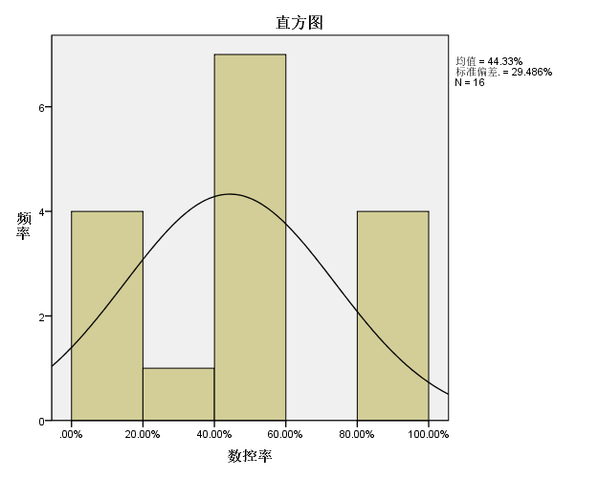

图5-6调研企业数控率正态分布图

（3）产品的机械化、自动化喷涂占比，同样通过调研获得样本企业的现状值，其分布图如图5-7所示。由此可获得5%、20%和50%的企业可达到的产品自动化喷涂占比，分别为80%、45%和30%。

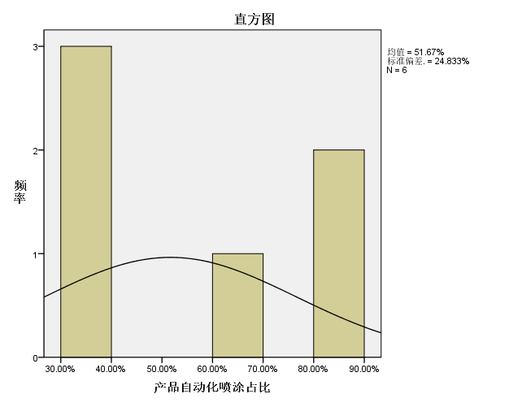

图5-7调研企业产品自动化喷涂占比正态分布图

（4）自动化涂布量根据标准，涂布量参考《木家具表面涂装技术要求》（QB-T 4461-2013）中给出的对应范围，给出各级别限值。

（5）涂装配套系统，根据《涂装供漆系统技术条件》（JB∕T 10536-2013）中有关配套中央供漆系统、涂料循环系统、温控系统、清洗系统等的定义，企业一般配备一种或多种相关系统。根据实际配备情况进行指标设定。

（6）涂装干燥系统，指标根据调研中北京市家具生产企业实际生产过程中涉及到的涂装干燥技术进行总结，按照先进程度的不同进行级别区分。

（7）施胶工序，指标《木工机床 涂胶机 术语》（GB/T 30481-2013）中有关施胶工序具体配置情况，按照先进程度的不同进行级别区分。

（8）智能化水平，根据前期家具协会和家具企业实际调研情况，列出了家具制造业目前可涉及到的所有智能化生产系统名称，并根据企业的先进程度，对企业系统设置数量进行区分，以区分不同级别。

5.8.3.2能源消耗

**修订情况：**

原指标体系中指标为“资源与能源消耗指标”，涵盖了能源、水资源和原辅料的要求，本次修订根据《清洁生产评价指标体系编制通则》（征求意见稿）拆分为能源消耗、水资源消耗、原/辅料资源消耗三类。

其中能源消耗包括万元产值综合能耗、可再生能源使用比例、节能设备使用比例。

**修订依据：**

（1）万元产值综合能耗

万元产值综合能耗是原标准中既有的二级指标，家具制造业经过多年发展，其生产水平有较大的幅度提高。选择有代表性的企业进行调研，调研结果的分布图如图5-8所示。由此可获得5%、20%和50%的企业可达到的万元产值综合能耗，分别为13.00、20.00、30.00kgce/万元。

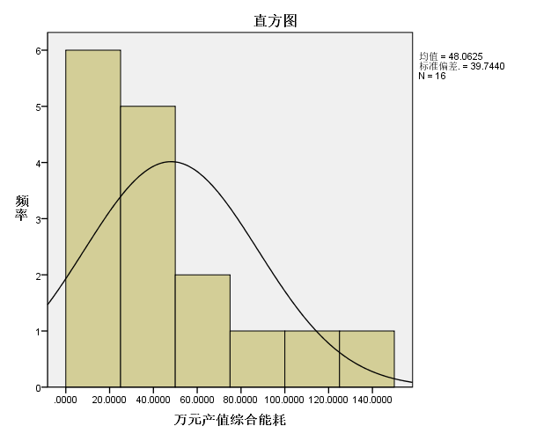

图5-8调研企业万元产值综合能耗正态分布图

（2）可再生能源使用比例

从节能低碳角度来看，使用可再生能源和节能设备是家具制造企业实现节能降碳的主要途径，工业和信息化部《绿色工厂评价通则》要求企业可再生能源使用比例达到10%以上，实际调研中发现，家具制造企业可再生能源使用量较少，部分企业与内蒙古签订购电协议使用内蒙古输送的电力，风电比例可达到10%左右，但其他企业的可再生能源使用均为0，考虑到指标的可达性和激励作用，因此将各级要求分别指定为15%、10%、5%。

（3）节能设备使用比例

节能设备主要体现在能效水平，一级能耗表示给电机产品已经达到国际先进水平的的节能效果，能耗超级低；二级能耗表示该电机设备比较节能。达到两个电机的能耗级别都属于节能电机。实际调研中，家具制造企业对自身设备能效情况不掌握，只有少数企业了解自身通用设备能效比例，最好的企业一级能效比例可达到60%以上。因此，本标准中要求通用设备达到一级比例分别为60%、50%和40%，同时二级能效设备比例达到40%、50%和60%。

5.8.3.3水资源消耗

**修订情况：**

家具制造企业整体用水量比较低，基本不存在生产用水，主要为生活用水。原标准中资源能源消耗指标内的二级指标万元产值新鲜水消耗指标，更改为万元产值新鲜取水量指标列入水资源消耗指标。

**修订依据：**

选择有代表性的企业进行调研，调研结果的分布图如图5-9所示。由此可获得5%、20%和50%的企业可达到的万元产值新鲜水取水量，分别为0.05、0.10、0.30t/万元。

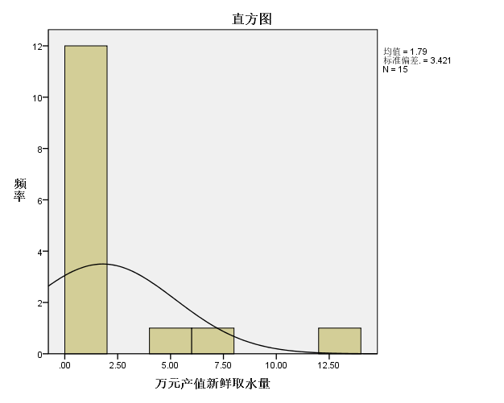

图5-9调研企业万元产值新鲜取水量正态分布图

5.8.3.4原/辅资源消耗

**修订情况：**

增加了万元产值人造板使用量、万元产值木材使用量、万元产值涂料使用量3个定量指标，并将原标准中设置于污染物产生与排放指标下的主要原辅材料中有害物质含量指标，分列在原/辅资源消耗指标，分别从人造板、木材、涂料、胶粘剂和清洗剂等原辅料对木质家具制造的原辅料使用情况提出要求。

**修订依据**

（1）人造板：《人造板及其制品甲醛释放量分级》（GB 39600-2021）和《人造板及其制品挥发性有机化合物释放量分级》（LY/T 3230-2020）对人造板的甲醛含量和挥发性有机物含量提出了要求。参照其中的分级分别设置各级企业需达到的水平。

（2）木材：根据《中国森林认证 森林经营》（GB/T 28951-2021）和《中国森林认证 产销监管链》（GB/T 28952-2018）对各级别进行要求，并且要求木材不得来源于保护区。

（3）涂料：根据《木质家具制造业大气污染物排放标准》（DB11/1202-2015）和《木器涂料中有害物质限量》（GB 18581-2020）对各级别进行要求。

（4）胶粘剂：《北京市空气重污染期天气重点行业应急减排措施制定技术指南》（2020年修订版）要求胶粘剂符合《胶粘剂挥发性有机化合物限量》（GB 33372-2020）中水基型胶粘剂或本体型胶粘剂（聚氨酯类或热塑类）含量限值要求，本标准予以采用，且胶粘剂的VOCs含量还需符合DB11/1202的有关要求。胶粘剂的其他有害物质，符合其他有害物质含量符合GB 18583相关限值要求。

（5）清洗剂：DB11/1202中规定了清洗剂的有关要求，家具制造行业不得使用有机溶剂清洗剂。《清洗剂挥发性有机化合物含量限量》（GB 38508-2020）清洗剂分为有机溶剂清洗剂、半水基清洗剂、水基清洗剂，根据这三种类别清洗剂的使用情况，对企业清洗剂使用进行分级。

（6）万元产值人造板/木材/涂料使用量：本次修订增加了万元产值人造板/木材/涂料使用量三项指标。选择有代表性的企业进行调研，调研结果的分布图如图5-10所示。由此可获得5%、20%和50%的企业可达到的万元产值人造板/木材/涂料使用量设置值，具体见表5-7。

表5-7万元产值人造板/木材/涂料使用量设置值

|  |  |  |  |  |
| --- | --- | --- | --- | --- |
| 指标 | 单位 | Ⅰ级基准值 | Ⅱ级基准值 | Ⅲ级基准值 |
| 万元产值人造板使用量 | m³/万元 | ≤0.40 | ≤0.50 | ≤1.10 |
| 万元产值木材使用量 | m³/万元 | ≤0.01 | ≤0.03 | ≤0.10 |
| 万元产值涂料使用量 | Kg/万元 | ≤0.18 | ≤0.42 | ≤1.26 |

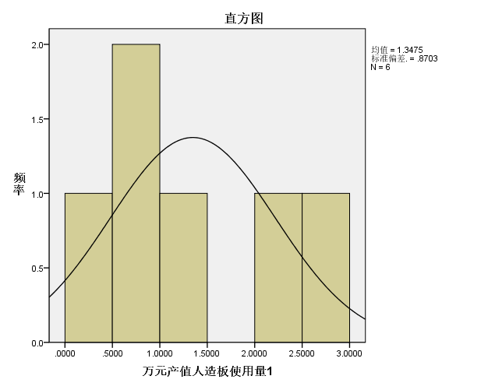

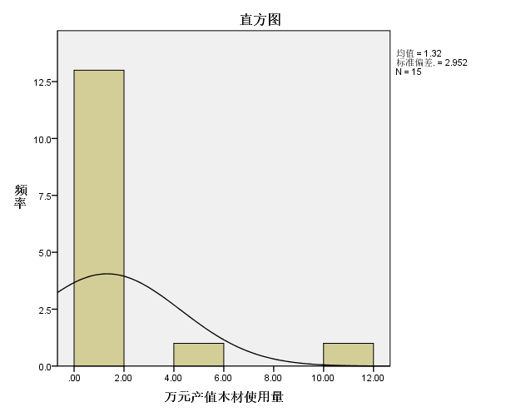

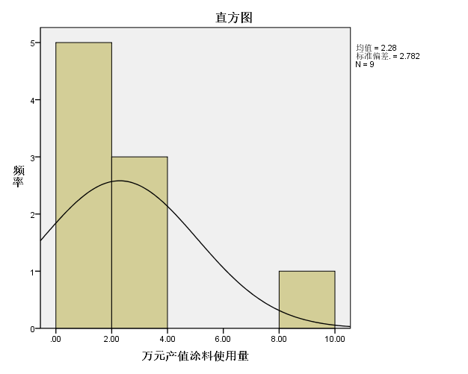

图5-10调研企业万元产值人造板、木材、涂料正态分布图

5.8.3.5资源综合利用指标

**修订情况：**

本次修订删除了原标准中资源能源综合利用指标中的采用可再生/可回收再利用原辅材料、采用清洁能源、加工剩余物质回收利用率、生产用水重复利用率、余热回收利用率指标五项指标，将原标准中的资源能源消耗指标内的木材综合利用率更改为木材利用率指标列入资源综合利用指标，人造板利用率指标列入资源综合利用指标。

**修订依据：**

经调研，北京市家具制造企业使用的原料主要为板材、木材等，材料相对固定，变化不大；而行业经过几年的发展，北京市的环境保护政策要求趋于严格，企业所使用的能源主要为电力或天然气，均已是清洁能源；而对于生产中产生的边角料，也都进行了自回收或收集后外售回收的方式，因此原表中的采用可回收原料、采用清洁能源、加工剩余物料三项二级指标，已经不适用于当前北京市家具制造企业实际情况，此次修订时也予以删除。

考虑到人造板、木材的利用情况可以反映出家具制造企业原材料回收利用的效果，将原标准中的人造板、木材利用率指标设置在资源综合利用一级指标内。选择有代表性的企业进行调研，调研结果的分布图如图5-11所示。由此可获得5%、20%和50%的企业可达到的人造板和木材利用率，分别为≥98%、≥95%、≥92%和≥94%、≥90%、≥80%，分别作为人造板和木材利用率的分级指标。

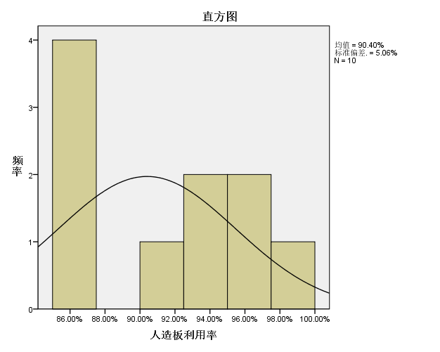

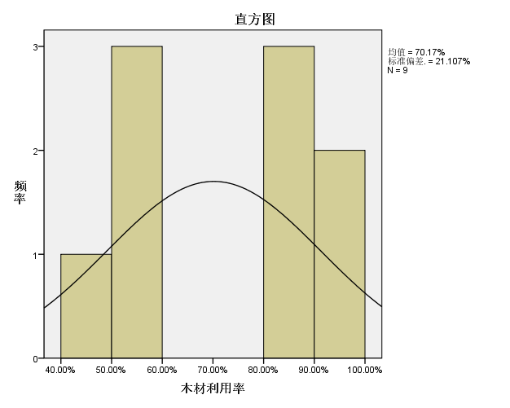

图5-11调研企业万元产值人造板、木材利用率正态分布图

5.8.3.6污染物产生与排放指标

**修订情况：**

原标准中污染物产生与排放指标包括的颗粒物、有机废气、作业环境、生产用水污染物、固体废物、厂界噪声等多项二级指标要求，均为达到工业场所职业安全健康标准或大气污染物综合排放标准的要求，鉴于《木质家具制造业大气污染物排放标准》（DB11/1202）已经颁布，因此根据新标准的要求对各指标进行设定。同时，将原标准中的二级指标设置进行优化，并体现差异和区分度，进一步细化废气控制与收集要求，对废水、废气排放水平进行分级，增加万元产值工业固体废物产生量、万元产值危险废物产生量、万元产值VOCs产生量指标。

2、修订依据：

（1）北京市《北京市空气重污染期天气重点行业应急减排措施制定技术指南》（2020年修订版）也要求A级企业进行整体密闭排风收集和车间保持负压。该方式有利于在提高收集效率的前提下降低风量，因此，将一、二、三级基准值定为车间整体密闭收集、配备外部排风罩收集。

（2）废气污染物排放参考《北京市空气重污染期天气重点行业应急减排措施制定技术指南》（2020年修订版）将一级基准值定为排放标准限值的75%，二、三级基准要求达标排放即可。

（3）废水污染物排放一级基准值要求企业间接排放，二、三级基准值企业直接排放，能够进一步促进企业进行集中处理，降低监管风险。

（4）采用万元产值VOCs产生量、万元产值工业固体废物产生量、万元产值危险废物产生量指标作为评价指标，选择有代表性的企业进行调研，调研结果的分布图如图5-12所示。由此可获得5%、20%和50%的企业可达到的万元产值VOCs产生量/工业固体废物产生量/危险废物产生量，具体数值见表5-8。

表5-8万元产值VOCs产生量/工业固体废物产生量/危险废物产生量设置值

|  |  |  |  |  |
| --- | --- | --- | --- | --- |
| 指标名称 | 单位 | Ⅰ级基准值 | Ⅱ级基准值 | Ⅲ级基准值 |
| 万元产值VOCs产生量 | kg/万元 | ≤0.16 | ≤0.25 | ≤0.60 |
| 万元产值工业固体废物（不含危险废物）产生量 | kg/万元 | ≤0.50 | ≤2.00 | ≤10.00 |
| 万元产值危险废物产生量 | kg/万元 | ≤0.01 | ≤0.03 | ≤0.05 |

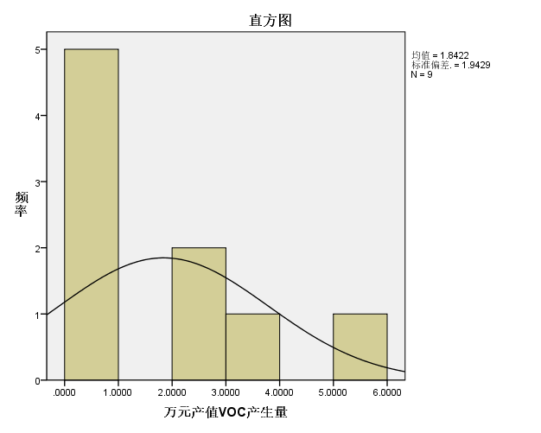

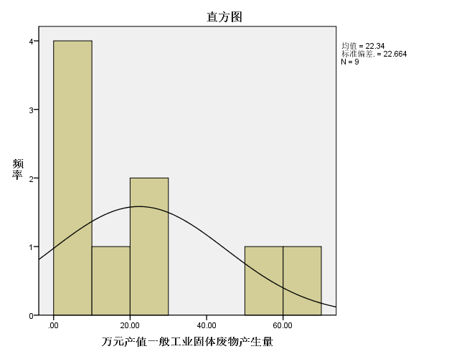

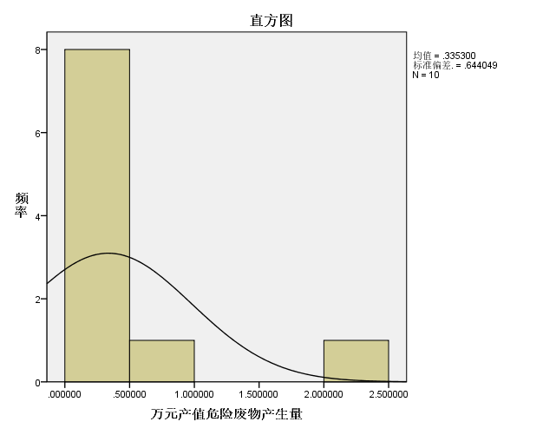

图5-12调研企业万元产值VOCs产生量/工业固体废物产生量/危险废物产生量正态分布图

5.8.3.7温室气体排放

**修订情况：**

根据正在修订的《清洁生产评价指标体系编制通则》相关文件，将温室气体排放作为一项一级指标列入指标体系，其指标值设置根据万元产值综合能耗指标折算，因家具生产企业主要用能为电能，因此折算过程使用电力折算系数进行折算。折标系数取值为《二氧化碳排放核算和报告要求 其他行业》(DB11/T 1787-2020)中给定的0.604tCO2/MWh。

**修订依据：**

根据统计数据，北京市2020年全市单位地区生产总值能耗降低至0.209吨标准煤，单位GDP的碳排放量已经降低至0.5tCO2/万元（2019年统计数据）。经统计，家具制造行业的单位生产总值能耗和碳排放量均优于北京市平均水平。选择有代表性的企业进行调研，调研结果的分布图如图5-13所示。由此可获得5%、20%和50%的企业可达到的万元产值温室气体排放量各级别分别为≤0.05、≤0.08、≤0.12 tCO2e/万元。

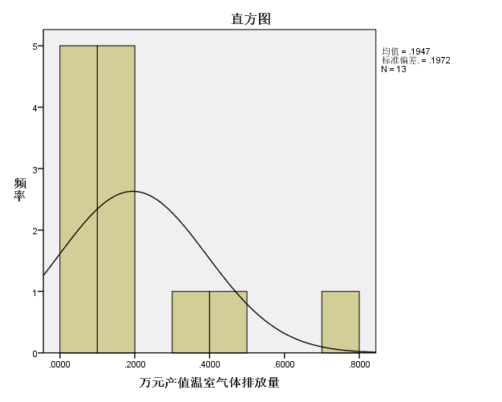

图5-13调研企业万元产值温室气体排放量正态分布图

5.8.3.8产品指标

**修订情况：**

原标准产品指标主要考虑了标准执行情况、抽检情况、一次交检合格率、产品中有毒有害物质含量和产品设计，本次修订删除了有关标准执行、抽检等企业正常生产必须达到的指标项。由于生产工艺水平的提高，自动化生产能力增加，产品的一次交检合格率也随之进一步提高，因此本次修订中的产品一次交检合格率要求适当提高。增加产品品质指标，按照产品质量达到GB/T 35607绿色产品要求的比例进行分级设置。增加产能利用率指标，以企业环境影响评价批复的产能进行对比，通过该指标可了解企业的实际生产产能比例。

**修订依据：**

根据《绿色产品评价 家具》（GB/T 35607-2017）设置产品品质指标，产品的一次交检合格率，根据现有企业现状做适当调整。一级直接为100%，二级99%，三级98%。产能利用率指标根据代表性企业实际调研数据，并考虑近些年的生产实际情况，进行指标的分级设置，分布设施为90%、80%和70%。

5.8.3.9清洁生产管理指标

**修订情况：**

原标准中清洁生产管理指标包括了环保安全隐患整改、环境污染事故发生率、禁用材料执行情况等必须达到的指标项，以及管理体系、制度建立、审核开展情况等相关指标。本次修订调整了清洁生产管理指标的整体框架，从产业政策及国际公约、法规标准符合性、环境管理、能源与低碳管理、清洁生产机构设置与管理制度、绿色制造体系建设等方面对不同的级别清洁生产评价指标进行了设置，清洁生产管理部分的各项指标更加具体化，可操作性增加。

修订依据：

家具制造业相关的法律法规和产业政策；《质量管理体系 要求》（GB/T 19001-2018）、《能源管理体系 要求及使用指南》（GB/T 23331-2020）、《环境管理体系 要求及使用指南》（GB/T 24001）等相关标准等，设计不同级别企业的清洁生产管理指标。

5.8.3.10指标解释与数据采集

原标准的第6章“指标解释与数据采集”，增加了从统计、实测、采样和监测三个部分提出的要求。增加了可再生能源、机床数控率、产品机械化、自动化喷涂占比、自动化喷涂一次涂布量有关指标解释；增加了产品一次交检合格率、人造板/木材利用率、万元产值温室气体排放量指标的计算公式。

# 六、重大意见分歧的处理依据和结果

本指标体系已经征求了北京市生态环境局相关部门的意见，相关意见处理情况如下：

表6-1北京市生态环境局相关部门意见处理情况

| 序号 | 提出部门 | 具体意见 | 处理方式 | 处理建议 |
| --- | --- | --- | --- | --- |
| 1 | 气候变化中心 | 1.将温室气体指标限定为二氧化碳，删除废水处理温室气体排放的部分（据了解，本市家居制造企业基本无废水处理环节） | 采纳 |  |
| 2 | 2.增加碳排放管理制度建设的内容，引导企业加强碳排放管理 | 采纳 |  |
| 3 | 3.引用标准中增加本市已发布的碳排放核查的标准 | 采纳 |  |
| 4 | 行政审批处 | 1.第6项，污染物产生和排放部分，“废气污染物排放”中，I级基准值中，建议严格控制无组织排放，产生粉尘及VOCs工序，应进行废气收集及处理 | 采纳 |  |
| 5 | 2.第6项，污染物产生和排放部分，“废水污染物排放”中，基准值的设定并不能体现企业环境管理水平的差异，建议以企业实施的环保措施进行区分 | 不采纳 | 家具制造企业废水的排放量很少，废水管理水平的差异对企业环境管理水平的整体体现表征较少，不再将废水的管理水平进行差异化区分 |
| 6 | 3.“环境管理”指标中，建议增加“环境风险应急”和“环境监测”相关评价内容 | 部分采纳 | 增加了有关“环境风险应急”要求 |
| 7 | 固废处 | 固体处1、标准文本中“表1家具制造业清洁生产评价指标体系”中第6项“万元产值危险废物产生量”的Ⅱ级基准值比Ⅰ级基准值和Ⅲ级基准值都小，请核实数据。 | 采纳 |  |
| 8 | 2、建议在表1“家具制造业清洁生产评价指标体系”的一级指标“污染物产生和排放”中，增加二级指标“噪声排放”，单位为“分贝”，Ⅰ级基准值建议设为“厂界噪声排放低于限值10分贝及以上”、Ⅱ级基准值设为“厂界噪声排放低于限值5分贝-10分贝（不含）之间”、Ⅲ级基准值为“厂界噪声排放低于限值0-5分贝（不含）之间” | 采纳 |  |
| 9 | 污染源处 | （一）标准正文  1、前言部分，建议将“本文件由北京市经济和信息化局组织实施”修改为“本文件由北京市经济和信息化局、北京市生态环境局、北京市发展和改革委员会组织实施”。 | 采纳 |  |
| 10 | 2、“表1 家具制造业清洁生产评价指标体系”中二级指标“清洗剂”Ⅱ级基准值建议改为使：不使用有机溶剂清洗剂，使用符合GB38508的水基清洗剂比例≥50%或符合GB38508的半水基清洗剂比例≥100% | 采纳 |  |
| 11 |  | 3、“表1 家具制造业清洁生产评价指标体系”中二级指标环境管理平台“建立并运行信息化、数字化环境管理信息平台”作为达到II级清洁生产水平基准值及以上的条件是否过于严格。建议仅作为达到I级清洁生产水平基准值的条件。 | 采纳 |  |
| 12 |  | （二）编制说明  1、P4 2.1.4 节第四段，《挥发性有机物无组织排放控制标准》标准号错误，建议核实。 | 采纳 |  |
| 13 |  | 2、P32 建议补充作为推荐性标准的理由。” | 采纳 |  |
| 14 | 评估中心 | 1、建议校核表1家具制造业清洁生产评价指标体系的二级指标权重值，其中“产品特征指标、清洁生产管理指标”的部分二级指标权重值为空，所有二级指标权重值之和并非100%。 | 采纳 |  |
| 15 | 2、建议校核7.2.3节“新鲜水取水量包括主要生产用水量、辅助生产用水量和附属(生活)生产用水量”文字表述。该表述与编制说明5.4节“水资源消耗方面，金属家具制造过程使用粉末静电喷涂工艺，不涉及工艺用水...除此之外，家具企业的新鲜水使用主要为生活用水”存在不一致。 | 采纳 | 对编制说明进行修改，不涉及工艺用水的说法过于绝对，更正为涉及工艺用水量极少 |
| 16 | 大气处 | 大气处：表1评价指标体系，第5页涂料分级要求中，建议增加满足GB/T 38597（低挥发性有机化合物含量涂料产品技术要求）不同比例的划分依据；清洗剂2、3级基准值中，“半水基清洗剂比例100%”建议修改为“半水基、水基清洗剂比例100%”。 | 采纳 |  |
| 17 | 北京市环科院 | 1.根据《国民经济行业分类与代码》，家具制造业中有“木质家具制造业”，没有“木质家具制造”行业。而且很多家具制造企业的产品包含木质家具和软体家具，标准定为“木质家具制造”，对于同时生产软体家具的企业，审核范围如何界定？ | 采纳 | 查询后最新颁布的家具制造业污染防治技术指南中，有木质家具制造的术语定义，直接引用此文件的术语定义，标准文本中修订为木质家具制造业 |
| 18 | 2.适用范围建议明确是否包含烫蜡、擦木蜡油或天然大漆等不涉及喷涂工艺的红木质家具制造企业，该类企业有木材加工，涉及颗粒物排放，但基本不涉及VOCs排放。 | 采纳 | 红木企业根据其具体生产工艺参照执行 |
| 19 | 3.规范性引用文件中增加“《家具工业术语》（GB/T 28202-2020）” | 不采纳 | 根据GB1.1 正文未引用，不在规范引用文件里填写 |
| 20 | 4.挥发性有机物的定义建议参考国家即将发布的《印刷业大气污染物排放标准》中的定义 | 采纳 |  |
| 21 | 5.指标评价体系建议根据行业或企业特点进行设定：对于以三聚氰胺板为主原料的家具制造企业，机加工设备相对简单，设备数量相对实木质家具制造企业加工设备少，且不涉及涂装，总体能耗低、污染物产生和排放种类少；而实木家具加工涉及的生产环节多，设备多，两类产品的生产对评价结果影响较大。生产这两类产品的企业可比性不大，建议在指标体系设定时进行适当考虑。 | 不采纳 | 本文件在指标评价方法中指出，只有对二级指标项目达到70%以上的企业，才需要对企业清洁生产水平进行分级； 对于工序较为简单的生产企业，当其二级指标项目总分值占比不足70%，本文件只做参照使用，不进行清洁生产水平评价； |
| 22 | 6.目前木质家具定制化产品较多，尤其是民用家具，定制化产品多的企业其自动化涂装比例可能比规模化生产的比例要低，在自动化涂装比例设定方面建议适当考虑。 | 不采纳 | 定制化生产也可以实现自动化生产，且是家具企业智能制造的主要方向，自动化涂装水平基本能够体现企业整体的先进化程度。 |
| 23 | 7.建议核实“中央供漆系统、自动换色系统、涂料循环系统”的表述，是否有自动换色系统、涂料循环系统。往复式喷涂箱和辊涂回收的涂料在回用时一般会存在调配，而不是直接循环使用。 | 采纳 |  |
| 24 | 8.建议明确“低温干燥或能效更高的干燥技术（不包括自然干燥）”是什么样的技术，建议将紫外技术改为光固化技术。红外、光固化技术均属于低温干燥技术。 | 采纳 |  |
| 25 | 9.涂料指标中VOCs含量建议以满足DB11/1202限值，低于GB 18581的限值的80%或者以满足GB/T 38597或以满足GB/T 38597的涂料比例为划分依据。DB11/1202中涂料为不扣水限值，不好判断实际使用情况。 | 采纳 | 根据GB/T 38597进行涂料使用情况的划分依据 |
| 26 | 10.有机废气收集和处理，对于吊挂喷涂线，无法实现涂装车间全密闭，建议增加“挂件进出喷涂车间门口处设置风幕阻挡设施”。 | 采纳 |  |
| 27 | 11.自动化涂装占比以涂装面积占比核算是否可行，建议给出涂装面积的核算方法。 | 采纳 | 给出总涂装面积计算方法 |
| 28 | 12.自动化涂装一次涂布量，不同的涂装方式涂布量差距较大，辊涂一次涂布量最大，但是适用范围较窄，建议评估该指标的可操作性。 | 采纳 | 涂布量参考QB/T4461《木家具表面涂装技术要求》中给出的对应涂装量范围，其中一级取最低使用量，三级取最高使用量要，二级取两者中位值 |

# 七、与国内外同类标准水平的对比情况

本标准依据现行有关国家标准、地方标准，结合近几年木质家具制造企业清洁生产审核工作开展现状和清洁生产管理需求对《清洁生产评价指标体系 家具制造业》（DB11/T 1138-2014）进行修订，未借鉴和参考国际标准和国外标准。

在制定过程中，建立指标体系、确定评价指标及指标权重值，主要根据北京市家具协会、北京市环境科学院、北京林业大学、北京市生态环境局等专家的技术指导以及被调研企业的实际经验建议，指标基准值确立所需基础数据则主要由被调研企业提供。

# 八、作为推荐性标准或者强制性标准的建议及其理由

建议此标准为推荐性标准，理由如下：

（1）本标准是对《清洁生产评价指标体系 家具制造业》（DB11/T 1138-2014）进行修订，适用于木质家具制造业企业的清洁生产审核、评估和验收，其他含有涂饰、施胶工艺的家具制造企业可参照执行，因此仍将该标准作为推荐性标准。

（2）在《清洁生产评价指标体系 家具制造业》（DB11/T 1138-2014）的指导下，北京市共发布家具审核名单32家，其中强审15家，自愿17家。15家强审企业中审核过程中搬迁4家，关停2家，剩余9家正常生产，其中5家通过评估。自愿17家企业中，审核过程中搬迁和关停11家，正常生产6家，其中3家通过评估。本次标准修订，与国家和北京市现行家具制造行业、清洁生产等相关政策标准紧密结合，并突出科学性和可操作性，将更好地指导家具制造企业提升自身清洁生产水平。

（3）本标准的修订是为了更好地鼓励北京市家具制造企业在生产过程中有效践行节能减排、完善环保和能源管理制度，进一步提高自身的绿色低碳发展水平，提升行业整体的清洁生产水平。因此，本标准作为推荐性标准。

# 九、强制性标准实施的风险点、风险程度、风险防控措施和预案

本标准为推荐性标准。

# 十、实施标准的措施（政策措施/宣贯培训/试点示范/配套资金等）

建议在本标准完成修订发布后，对该标准进行宣贯培训，培训对象包括：清洁生产主管部门、家具制造企业、咨询机构等。

今后，北京市家具制造企业开展审核工作时，按照本标准中相关要求开展工作；在对家具制造企业清洁生产审核评估、验收时，也按照本标准中相关要求进行评估、验收。

# 十一、其他应说明的事项

无。